PRESSEMITTEILUNG · Rhön Harmonika Festival 2027
Trabelsdorf · Gemeinde Lisberg · 13. bis 15. August 2027
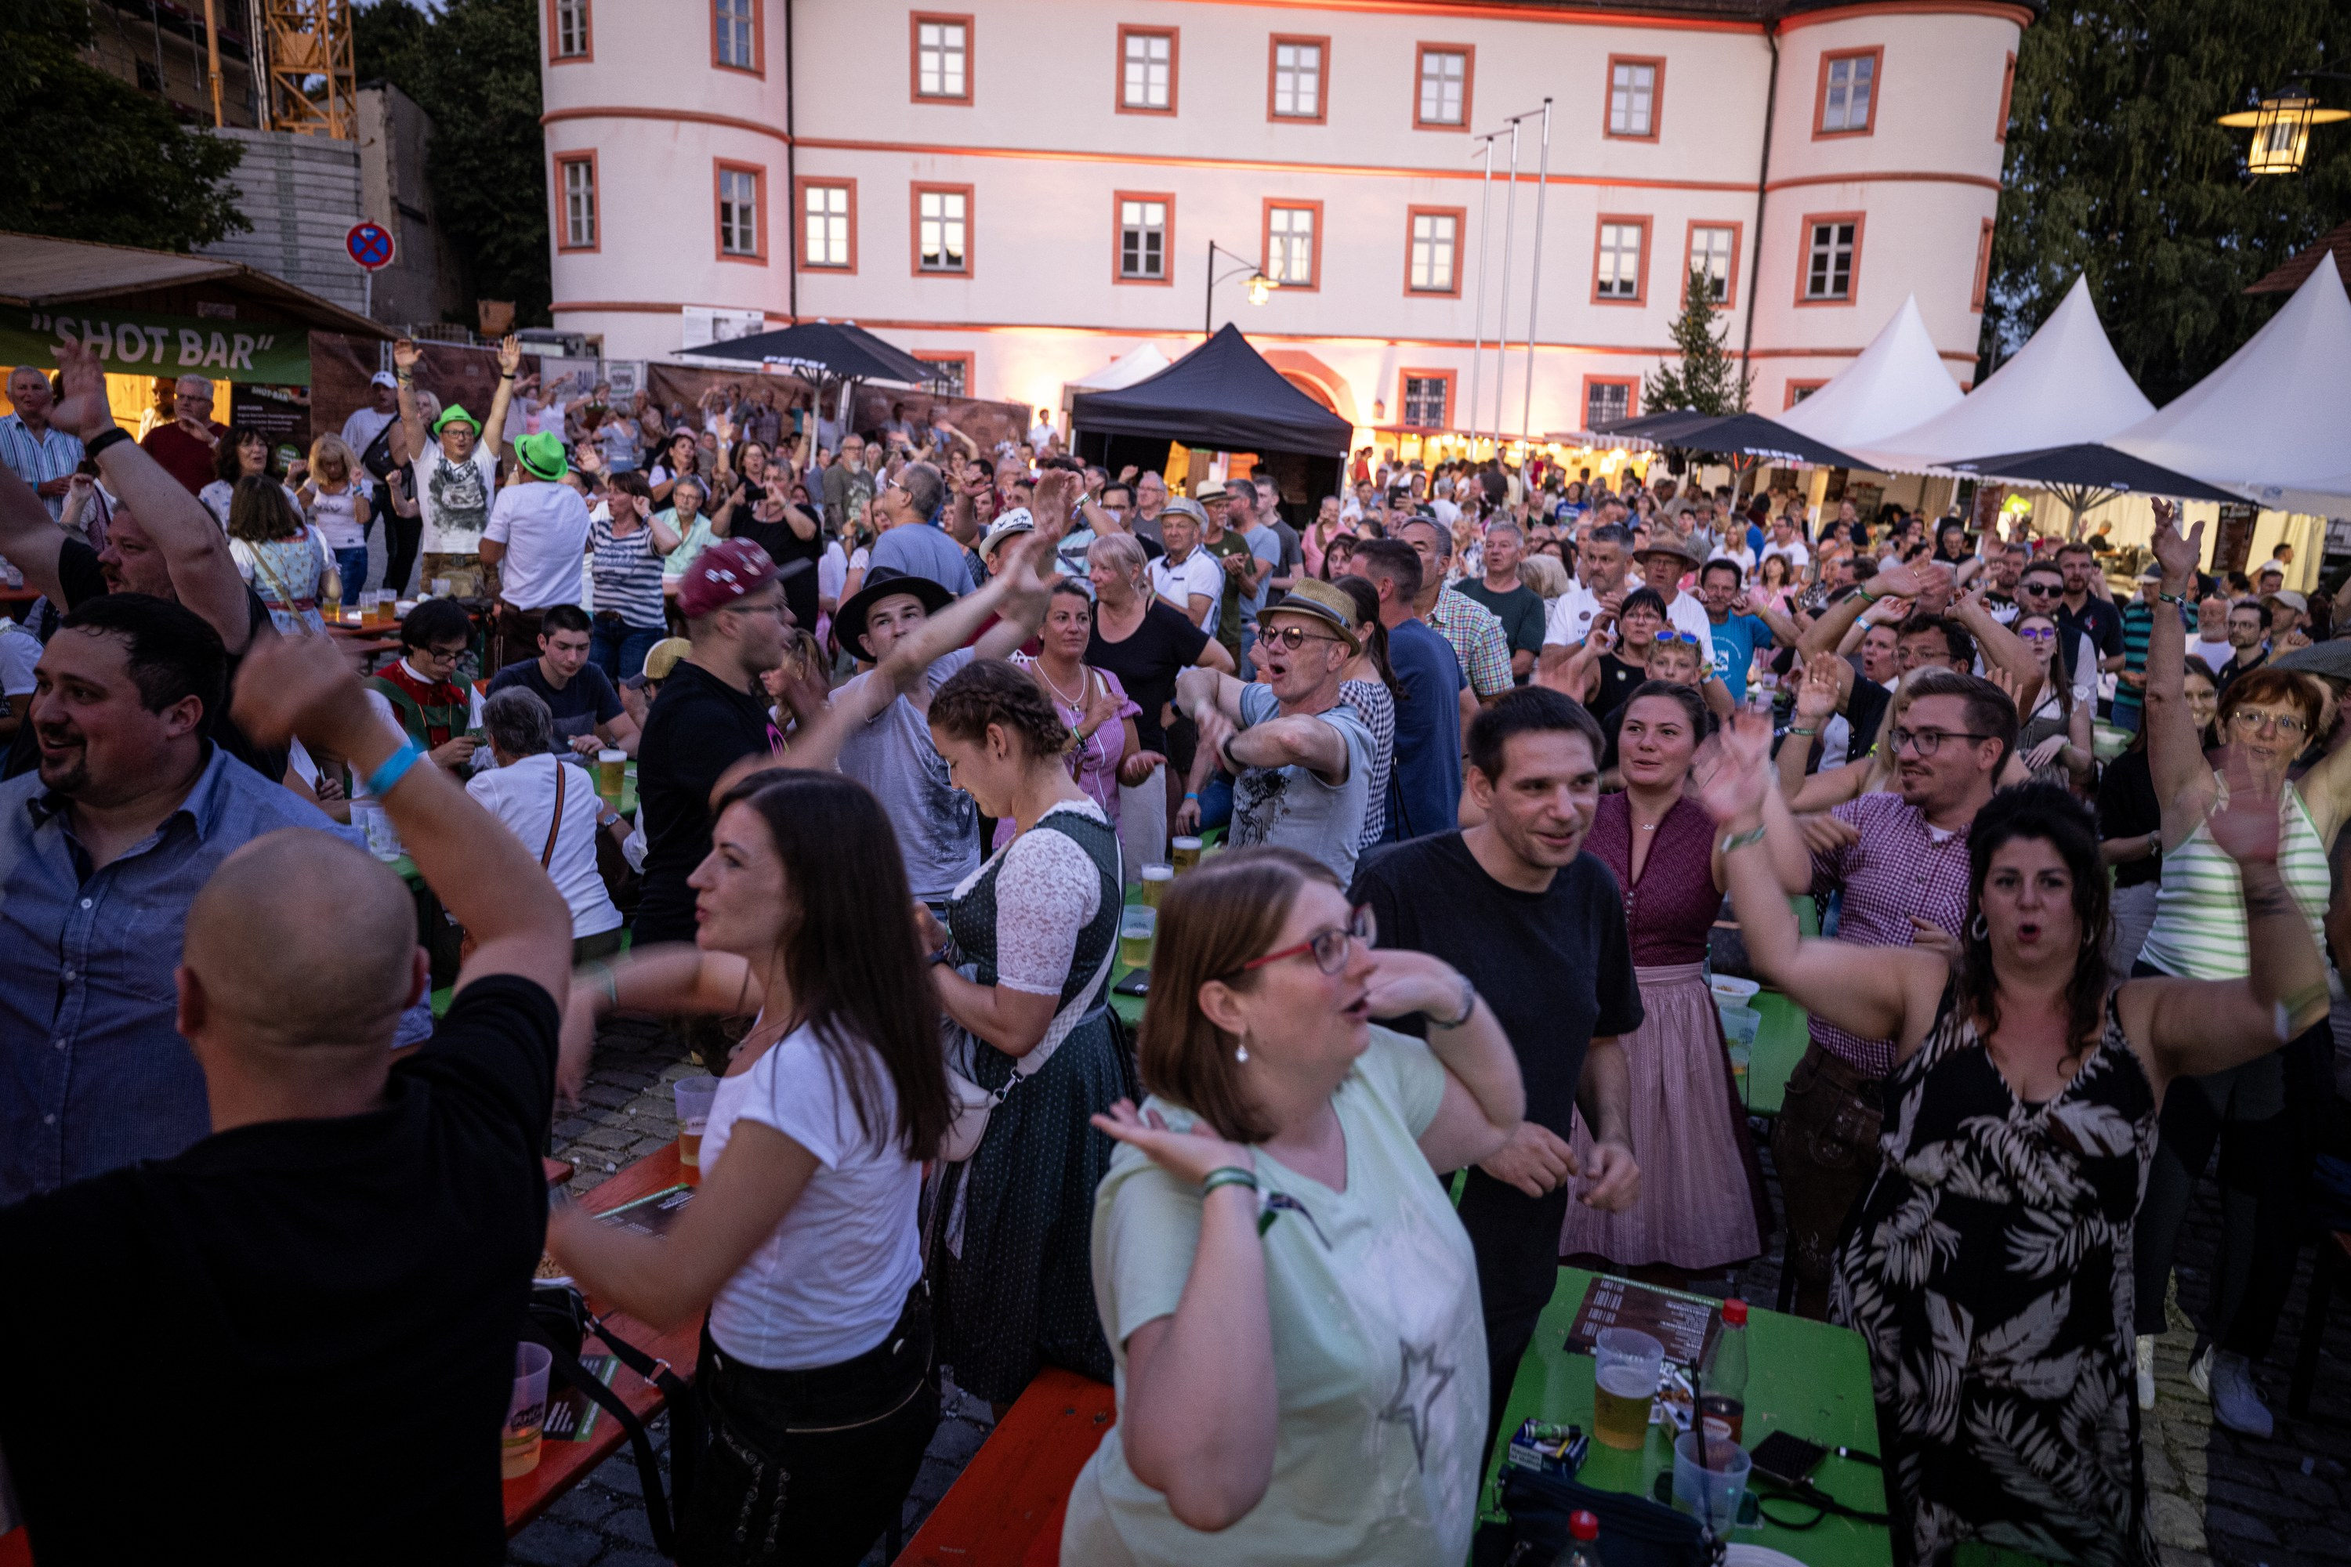
Rund 6.000 Besucher kamen 2025 zum Rhön Harmonika Festival auf den Schlossplatz Trabelsdorf. 2027 folgt die nächste Ausgabe – mit einem Weltrekordversuch am Freitagabend. Foto: Bernhard Pölzl

VORVERKAUF
Weltrekordversuch, drei Gratis-Konzerte und Sašo Avsenik
Rhön Harmonika Festival vom 13. bis 15. August 2027 auf dem Schlossplatz Trabelsdorf / Vorverkauf startet am 1. Oktober 2026 / Frühbucherpreise bis Jahresende / Freitag ganztags und Samstag tagsüber eintrittsfrei
Trabelsdorf. Für das Rhön Harmonika Festival 2027 beginnt am Donnerstag, 1. Oktober 2026, der Kartenvorverkauf. Das Festival findet vom 13. bis 15. August 2027 auf dem Schlossplatz und im Schlosspark Trabelsdorf statt, Gemeinde Lisberg im Landkreis Bamberg. 2025 kamen rund 6.000 Besucher an drei Tagen.
Freitag: Weltrekordversuch und drei Konzerte bei freiem Eintritt
Am Freitag, 13. August 2027, soll um 20:30 Uhr auf dem Schlossplatz der Weltrekord für das größte Steirische-Harmonika-Ensemble aufgestellt werden. 1.000 Menschen sollen gleichzeitig die Pretuler Polka spielen. Der bestehende Rekord liegt bei 317 Spielern und stammt aus dem Jahr 2019 aus Altenmarkt im Pongau. Geprüft und zertifiziert werden soll der Weltrekordversuch vom Rekord-Institut für Deutschland (RID); ein Rekordrichter zählt vor Ort. Wer selbst mitspielen möchte, meldet sich kostenlos unter harmonika-festival.de an; der Check-in öffnet um 16 Uhr. Zuschauen kann jeder.
Nach dem Rekordversuch geht der Abend auf der Bühne weiter: Es spielen Jakob Steinkellner, die Dreieckmusi und das Mißebner Trio. Drei Acts aus der ersten Reihe der Szene, an einem Abend, vor dem Schloss – und der komplette Freitag ist eintrittsfrei. Wer aus der Region kommt, kann also ohne Ticket vorbeikommen, den Rekordversuch miterleben und anschließend drei Konzerte hören.
Los geht der Freitag bereits um 14 Uhr mit einem Schülernachmittag im Schlosspark. Marco Palewicz, in der Szene als DERMITAZIACH bekannt, gibt dort einen Workshop zum Thema Popsongs auf der Steirischen Harmonika, dazu kommt ein Workshop der Quetschn Academy und gemeinsames Beisammensein bei Kaffee und Kuchen.
Samstag: Harmonikameile ab 10 Uhr, Wettbewerb ab 12 Uhr
Am Samstag, 14. August 2027, ist der Eintritt tagsüber frei. Bereits ab 10 Uhr öffnet im Schlosspark die Größte Harmonikameile der Welt mit über fünfzehn Ausstellern: Hersteller von Steirischen Harmonikas, Musikschulen, Online-Musikschulen und Anbieter von allem, was rund um das Instrument dazugehört. Besucher können Instrumente ausprobieren, vergleichen und sich beraten lassen.
Ab 12 Uhr wird auf dem Schlossplatz der 2. Deutsche Harmonikawettbewerb ausgetragen, in drei Altersklassen und mit Preisgeldern im Gesamtwert von über 5.000 Euro. Auch dabei ist der Eintritt frei. Am Abend spielen ab 19 Uhr Ben Ray sowie Sašo Avsenik & seine Oberkrainer Musikanten; dafür werden Tickets benötigt.
Sonntag: Frühschoppen und Finale
Der Sonntag, 15. August 2027, beginnt um 11 Uhr mit einem Weißwurstfrühschoppen mit der Tegernseer Tanzlmusi. Am Nachmittag folgen Tom & Basti, zum Abschluss spielt JUHE aus Tirol. Der Sonntag ist ticketpflichtig.
Preise und Vorverkauf
Karten für den Samstagabend kosten im Frühbuchertarif 35 Euro, ab 1. Januar 2027 im Vorverkauf 39 Euro und an der Tageskasse 42 Euro. Für den Sonntag liegen die Preise bei 25 Euro im Frühbuchertarif, 29 Euro im Vorverkauf und 32 Euro an der Tageskasse. Sitzplätze direkt vor der Bühne sind für den Samstagabend zu 69 Euro erhältlich. Der Frühbuchertarif gilt vom 1. Oktober bis 31. Dezember 2026. Tickets gibt es unter harmonika-festival.de.
Shuttle von und nach Bamberg
Zwischen vier Partnerhotels in Bamberg und dem Festivalgelände verkehrt am Freitag und am Samstag ein Festival-Shuttle. Die Fahrt kostet 20 Euro für Hin- und Rückfahrt und ist ebenfalls über den Ticketshop buchbar. Damit ist die Anreise auch ohne eigenes Fahrzeug möglich.
„Ein Weltrekordversuch mitten in einem so kleinen Ort – das gab es hier noch nie“, sagt Veranstalter Adrian Kehr. „Ich freue mich darauf, wenn Trabelsdorf an dem Wochenende wieder voll ist.“

Auf einen Blick
Termin: Freitag, 13. bis Sonntag, 15. August 2027
Ort: Schlossplatz und Schlosspark Trabelsdorf, 96170 Lisberg
Vorverkaufsstart: Donnerstag, 1. Oktober 2026
Eintritt frei: Freitag ganztags · Samstag tagsüber (Harmonikameile und Wettbewerb)
Freitag: Schülernachmittag ab 14 Uhr · Check-in Weltrekord ab 16 Uhr · Rekordversuch 20:30 Uhr · anschließend Jakob Steinkellner, Dreieckmusi, Mißebner Trio
Samstag: Harmonikameile ab 10 Uhr · Harmonikawettbewerb ab 12 Uhr · Konzert ab 19 Uhr
Sonntag: Frühschoppen ab 11 Uhr · Tom & Basti · JUHE aus Tirol
Samstagabend: 35 Euro Frühbucher · 39 Euro Vorverkauf · 42 Euro Tageskasse · 69 Euro Sitzplatz vor der Bühne
Sonntag: 25 Euro Frühbucher · 29 Euro Vorverkauf · 32 Euro Tageskasse
Frühbuchertarif: 1. Oktober bis 31. Dezember 2026
Festival-Shuttle ab Bamberg: 20 Euro Hin- und Rückfahrt
Tickets und Anmeldung zum Weltrekordversuch: harmonika-festival.de

Bildmaterial
RHF2027_Publikum_Schlossplatz_Foto_Bernhard_Poelzl.jpg
Rund 6.000 Besucher kamen 2025 zum Rhön Harmonika Festival auf den Schlossplatz Trabelsdorf. Foto: Bernhard Pölzl
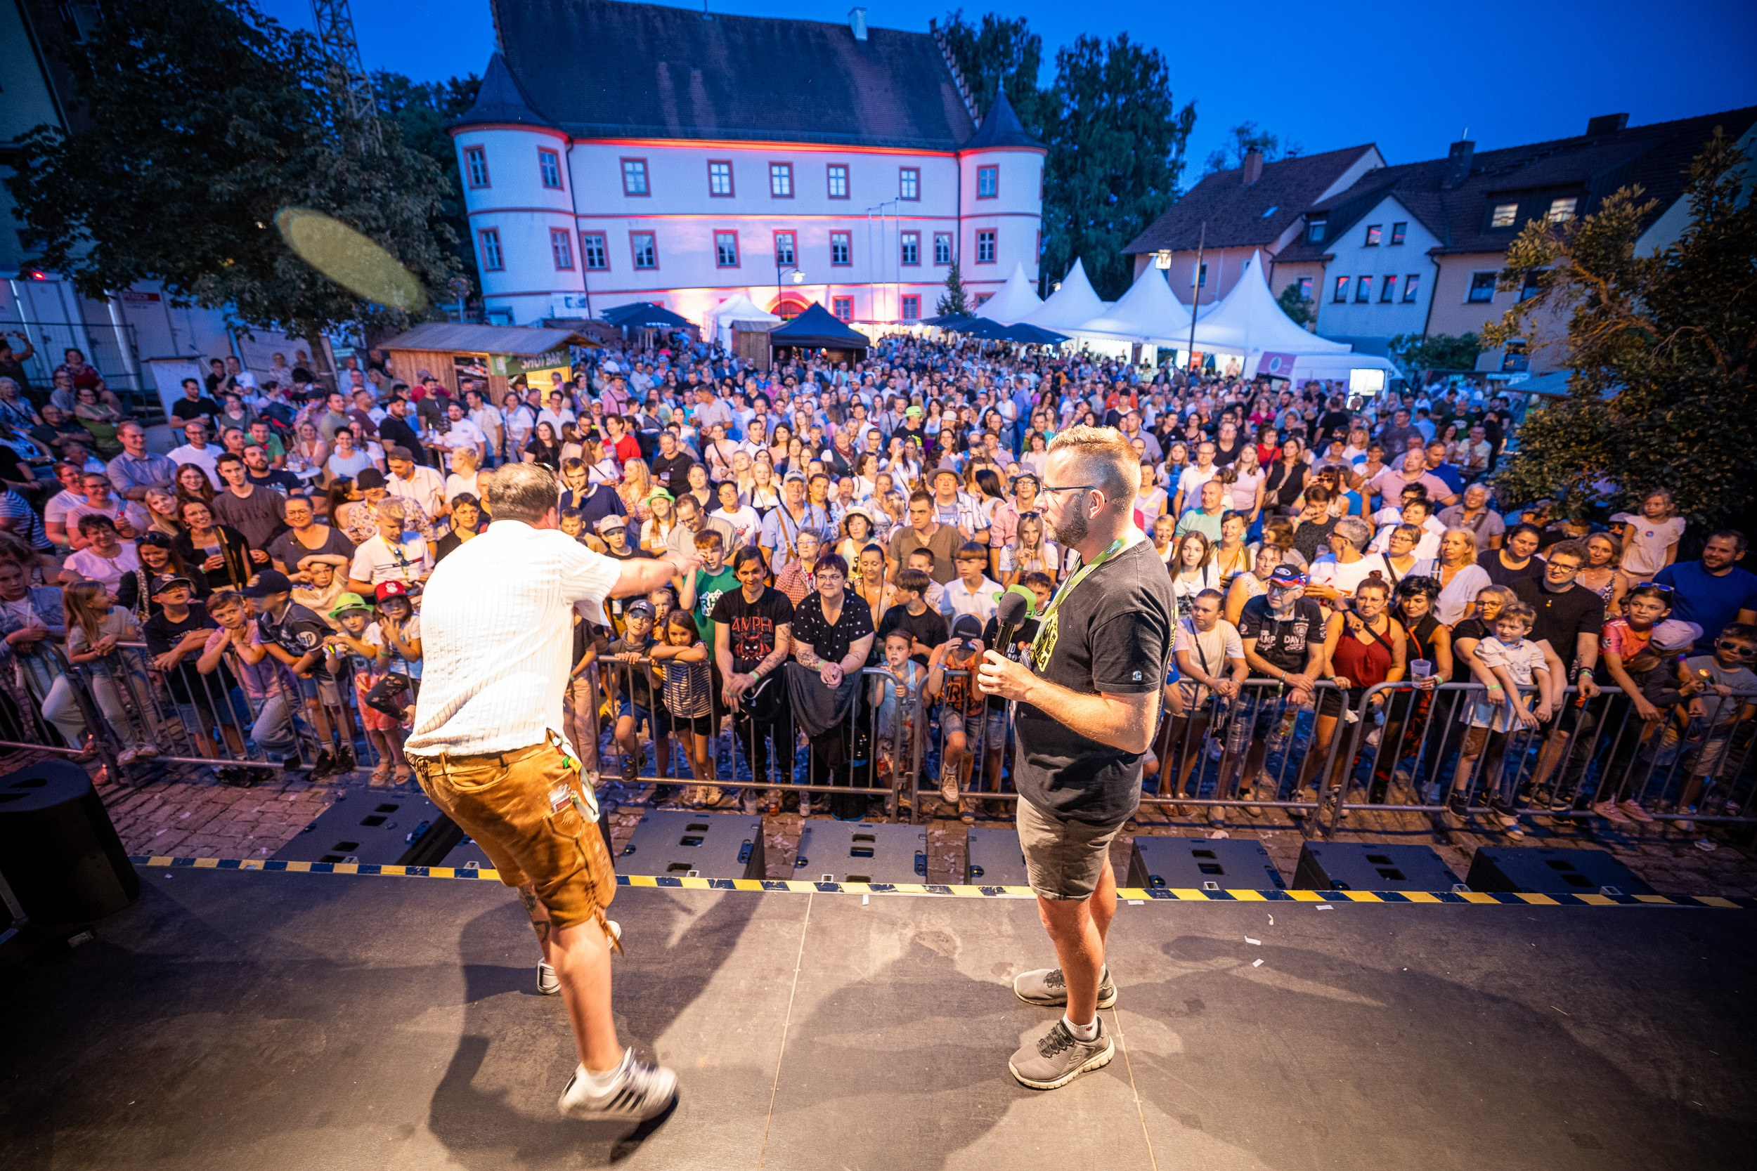
RHF2027_Schlossplatz_Buehne_Foto_Bernhard_Poelzl.jpg
Der Schlossplatz Trabelsdorf beim Rhön Harmonika Festival. Vom 13. bis 15. August 2027 findet die fünfte Ausgabe statt. Foto: Bernhard Pölzl
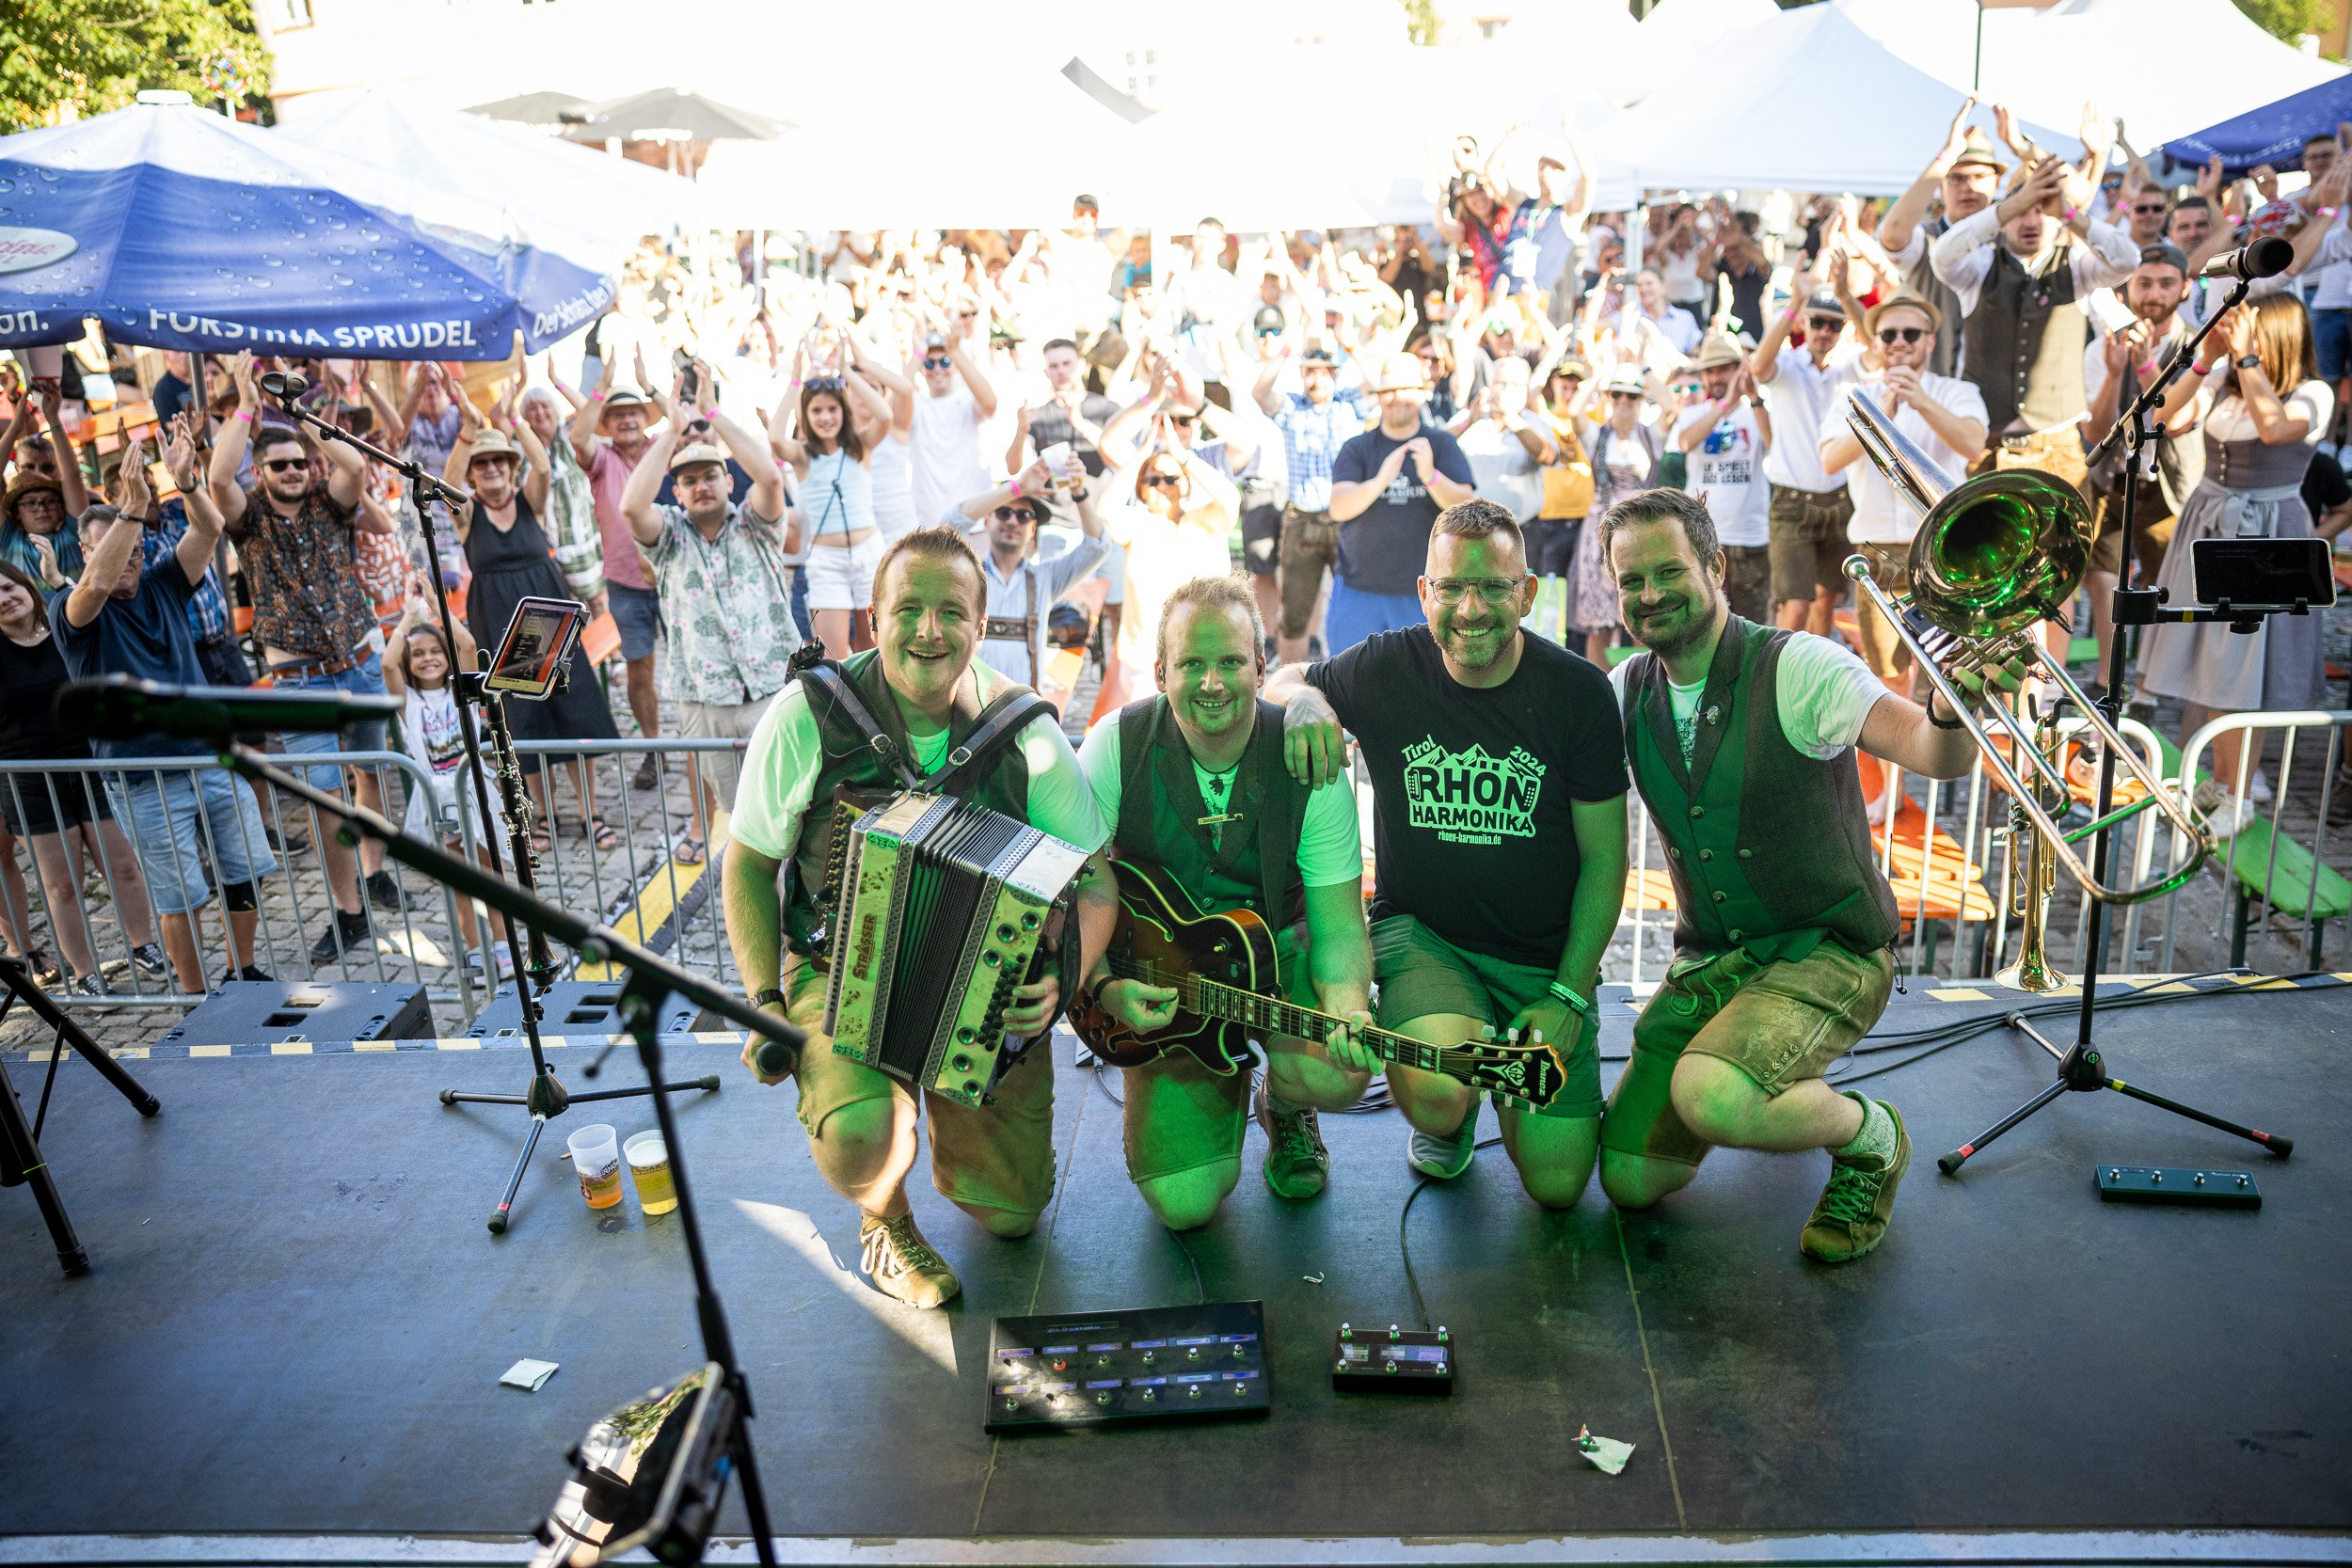
RHF2027_Buehne_Musikanten_Foto_Bernhard_Poelzl.jpg
Musikanten auf der Bühne des Rhön Harmonika Festivals 2025 auf dem Schlossplatz Trabelsdorf. Foto: Bernhard Pölzl
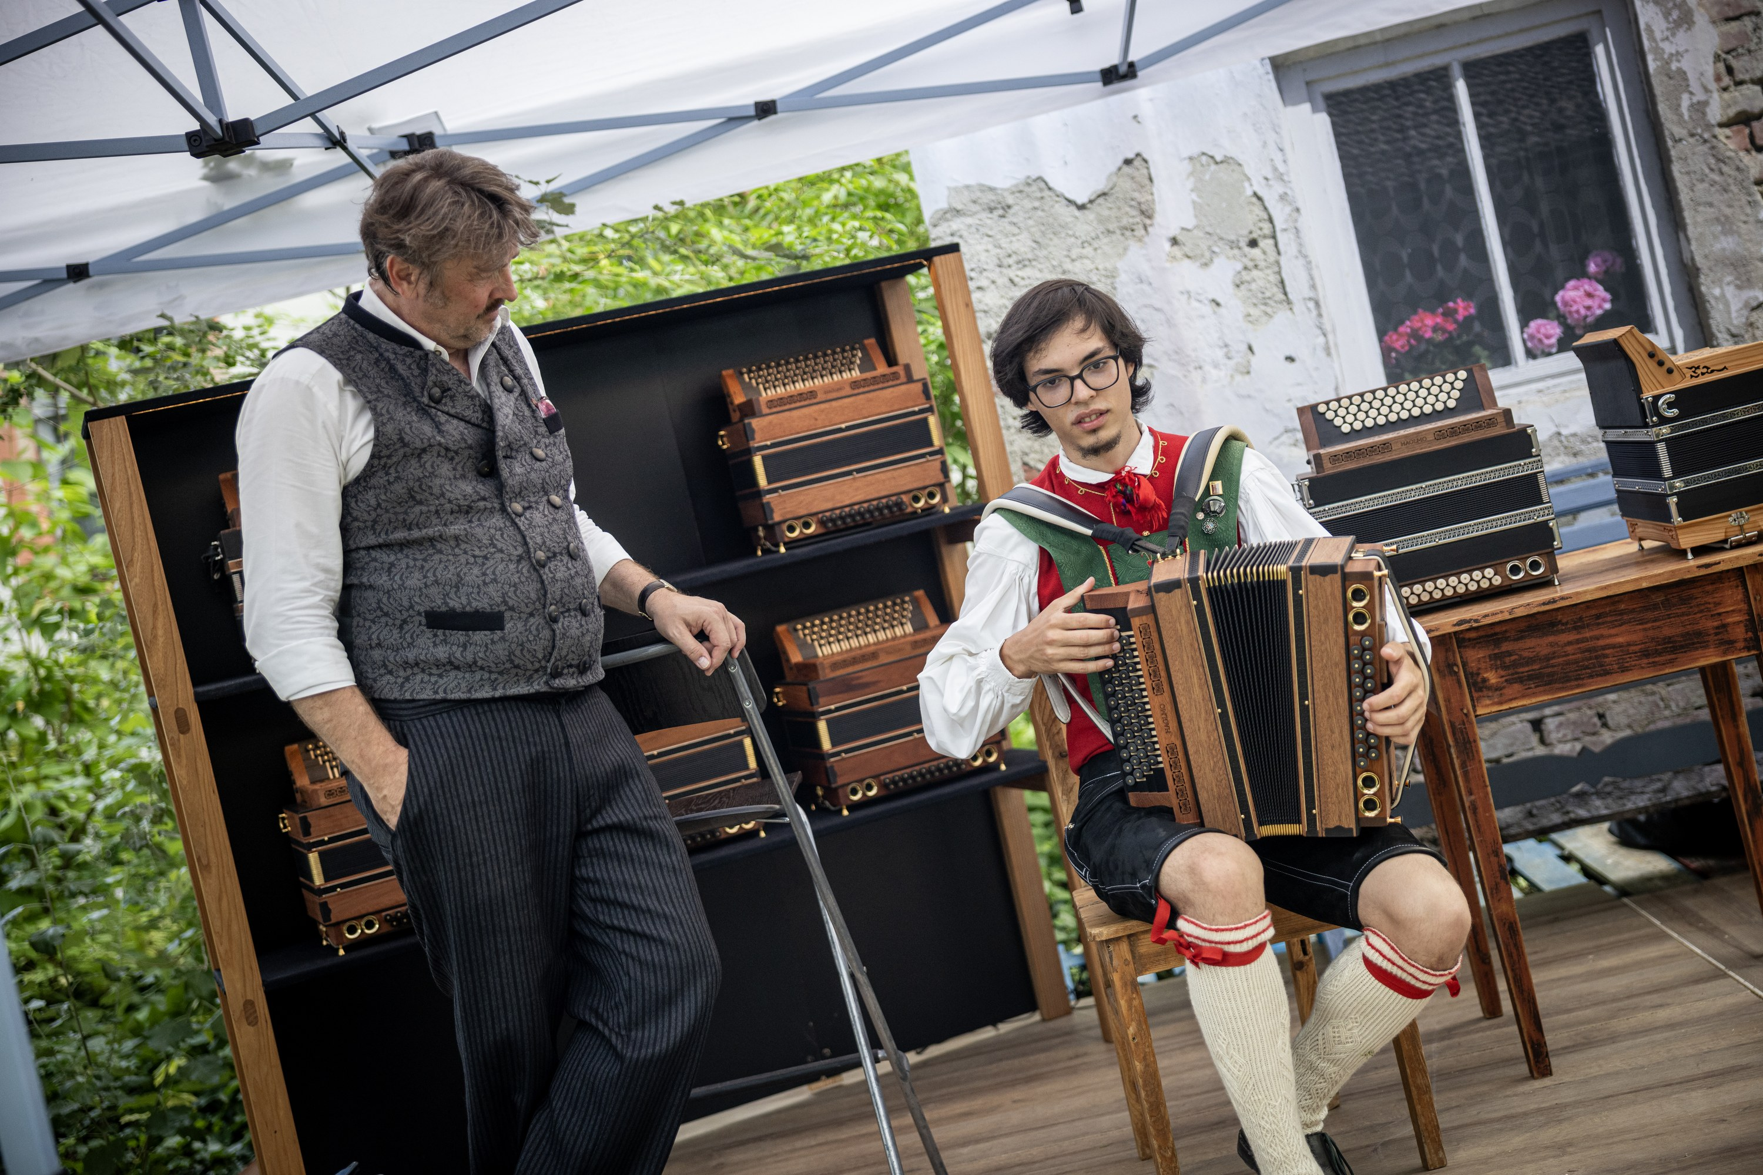
RHF2027_Harmonikameile_Beratung_Foto_Bernhard_Poelzl.jpg
Beratung auf der Größten Harmonikameile der Welt: Über fünfzehn Aussteller sind beim Rhön Harmonika Festival vertreten. Foto: Bernhard Pölzl

Über das Rhön Harmonika Festival
Das Rhön Harmonika Festival ist das größte Festival für die Steirische Harmonika in Europa. Es entstand 2021 in Poppenhausen / Wasserkuppe und findet seit 2025 auf dem Schlossplatz und im Schlosspark Trabelsdorf statt. Seither wird es alle zwei Jahre ausgerichtet. Veranstalter ist Adrian Kehr, Inhaber von Rhön Harmonika, einem Fachgeschäft für Steirische Harmonika mit drei Standorten. Unterstützt wird er von rund 35 Helferinnen und Helfern.

Pressekontakt
Adrian Kehr · Rhön Harmonika
Am Schloss 7 · 96170 Lisberg
Telefon 0171 8406462
presse@harmonika-festival.de
harmonika-festival.de
Pressebereich mit Texten, Bildern und Fakten: harmonika-festival.de/presse
Dort finden Sie beide Textfassungen zum Kopieren, sämtliche Bilder in druckfähiger Auflösung zum Einzeldownload, Zitate zum freien Abdruck sowie Hinweise für Kamerateams und Hörfunk. Der Bildnachweis „Foto: Bernhard Pölzl“ ist bei jeder Veröffentlichung anzugeben.

